Chapitre 0 | Mesures et incertitudes


- Mesure d’une grandeur

- Grandeur et unités

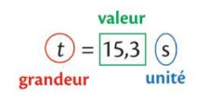
Les Sciences Physiques sont des sciences expérimentales qui impliquent donc des prises de mesures avec divers appareils et diverses techniques. On mesure des valeurs de grandeurs. Le résultat comporter trois notions distinctes : Grandeur ; Valeur ; Unité !!

Système International d’unités (appelé également SI)

Grandeur | Longueur | Masse | Temps | Intensité du courant électrique | Température | Quantité de matière | Intensité lumineuse
Unité |  |  |  |  |  |  | cd

Pour simplifier l’écriture et la lecture du résultat d’une mesure, on peut utiliser des multiples ou sous multiples d’une unité.
Téra |  |  | Giga |  |  | Méga |  |  | kilo | hecto | déca |  | déci | centi | milli |  |  |  | micro |  |  | nano |  |  | pico |  |  | femto
T |  |  | G |  |  | M |  |  | k | h | da | … | d | c | m |  |  |  | µ |  |  | n |  |  | p |  |  | f
10¹² |  |  | 10⁹ |  |  | 10⁶ |  |  | 10³ | 10² | 10¹ | 10⁰ | 10⁻¹ | 10⁻² | 10⁻³ |  |  |  | 10⁻⁶ |  |  | 10⁻⁹ |  |  | 10⁻¹² |  |  | 10⁻¹⁵
Echelle cosmique |  |  |  |  |  |  |  |  | Echelle humaine |  |  |  |  |  |  |  | Echelle microscopique

- Comment compter les chiffres significatifs d’une mesure ?

Lors de la mesure d’une grandeur, on conserve uniquement les chiffres qui sont utiles, c’est-à-dire les chiffres qui sont cohérents avec la précision de l’instrument de mesure utilisé. Ces chiffres sont appelés chiffres significatifs.


Rappel : Notation scientifique

a x 10^{n}
Il y a trois règles pour déterminer les chiffres significatifs :
- Les chiffres différents de zéro sont toujours significatifs.
- Les zéros à gauche ne sont jamais significatifs.
- Les zéros à droite sont toujours significatifs.

Exemples : Indiquer le nombre de chiffres significatifs de chacun des cas.
Nombre décimal compris entre 1 et 10
Nombre entier négatif, positif ou nul
m = 87,12 g | …….. chiffre(s) significatif(s)
B = 0,00005 T | …….. chiffre(s) significatif(s)
E = 2000 V.m⁻¹ | …….. chiffre(s) significatif(s)
v = 299 792 458 m.s⁻¹  v = 3,0 x 10⁸ m.s⁻¹ | …….. chiffre(s) significatif(s)  …….. chiffre(s) significatif(s)


- Doit-on écrire un résultat avec tous les chiffres donnés par la calculatrice ?

Dans un résultat, on n'écrit pas systématiquement tous les chiffres donnés par la calculatrice.
Par exemple c'est une erreur de noter h_{maison} = 8,431603774 m car ça n'a strictement aucun sens de donner la hauteur d'une maison au milliardième de mètre près.

En général, à partir de 4 chiffres significatifs (et surtout au-delà), un résultat devient absurde car son extrême précision n'a plus de sens au regard de la précision des appareils de mesure.

A l'inverse, un résultat qui ne contient qu'un seul chiffre significatif n'est souvent pas assez précis.

- Pour une multiplication ou une division, le résultat ne doit pas avoir plus de chiffres significatifs que la donnée qui en a le moins.

- Pour une addition ou une soustraction, le résultat ne doit pas avoir plus de décimales que la donnée qui en a le moins.
Se tester

Exemples : Calcul d’une surface rectangulaire
a = 190 cm | …….. chiffres significatifs | S = a x b = …………….  doit être écrite avec …… chiffres significatifs  Soit S= ……………………………..
b = 9,4 cm | …….. chiffres significatifs

- Les sources d’erreurs

En Sciences Physiques il n’y a jamais de mesure exacte. Elle est entachée par différentes sources d’erreurs.

Il existe différents types d’erreur : Les erreurs aléatoires et les erreurs systématiques. Par analogie à un tir sur une cible, on peut comprendre la différence entre une erreur systématique forte et une erreur aléatoire forte.
La fidélité d’un instrument de mesure est son aptitude à donner des indications très proches lors de mesures répétées d’un même échantillon.

La justesse d’un instrument de mesure est son aptitude à donner des indications exemptes d’erreurs.

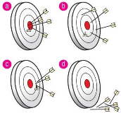
a : juste et fidèle
b : fortes erreurs aléatoires -> juste mais pas fidèle
c : fortes erreurs systématiques -> fidèle mais pas juste
d : fortes erreurs systématiques et aléatoires

On parle de variabilité ou de de dispersion d’une mesure. Pour prendre en compte les différentes fluctuations possibles, on note la mesure avec son incertitude type ou on indique la mesure sous la forme d’un intervalle de confiance dans lequel la valeur « vraie » se trouve probablement.

- Précision d’une mesure

- Notion d’incertitude type

Le résultat d’une mesure ou d’un calcul est souvent présenté avec son incertitude, qui rend compte des erreurs. La valeur x d’une grandeur, résultant d’une mesure ou d’un calcul, peut être présentée comme une valeur obtenue x_{obtenue} associée à son incertitude absolue U(x) (notée aussi ∆x) .
Incertitude type (ou incertitude absolue)

Résultat de la mesure
x = x_{obtenue} ± U(x) ou ……………………. ≤ x ≤ …………………………….
Valeur obtenue par calcul ou expérimentalement
Remarques :


- L’incertitude U(x) doit toujours être arrondie au 1er chiffre significatif par excès.
- Le dernier chiffre de la mesure x_{obtenue} doit s’arrêter au même endroit que le dernier chiffre de son incertitude U(x).
Capsule Vidéo
- On indique qu’une seule fois l’unité à la fin.
Capsule Vidéo
Bien écrire un résultat de mesure

Mesure d’une
longueur
Remarque : On indique qu’une seule fois l’unité

L ± U(L) = (21,2 ± 0,6) cm ou bien L ± Δ (L) = (21,2 ± 0,6) cm

Incertitude absolue : U(L) = 0,6 cm

Le résultat de la mesure peut être présenté sous la forme d’un intervalle de confiance :
20,6 cm < L < 21,8 cm

Exemples : Les mauvaises écritures : Les bonnes écritures :

L ± U(L) = (21 ± 0,5) cm L ± U(L) =

m ± U(m) = (523,35 ±1) g m ± U(m) =

- Incertitude relative

L’incertitude relative donne la précision de la mesure. Elle s’exprime en pourcentage et n’a pas d’unité. Plus elle est faible, plus la mesure est précise.
$$\frac{U(x)}{x}×100$$
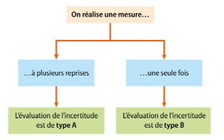

- Evaluation d’une incertitude

Il existe 2 types d’incertitude de mesure :

Incertitude de type A

L’incertitude de type A est évaluée lorsque :
- un même manipulateur réalise plusieurs fois une mesure dans les mêmes conditions expérimentales
- ou plusieurs manipulateurs réalisent simultanément la même mesure avec du matériel similaire (mesure de pH d’une solution par plusieurs binômes de TP par exemple).
Capsule Vidéo
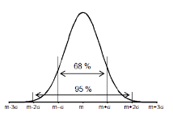
Le calcul d’incertitudes consiste à estimer, en supposant que la distribution est gaussienne, sa moyenne et son écart-type à partir des résultats d’une série de mesures. La valeur recherchée (valeur conventionnellement vraie) est estimée par la moyenne des résultats à condition que le processus de mesure soit exempt d’erreurs systématiques.
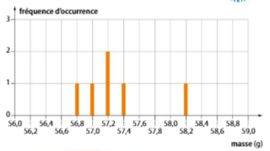
Exemple : Série de mesures de masses


Mesure trop éloignée -> mesure aberrante

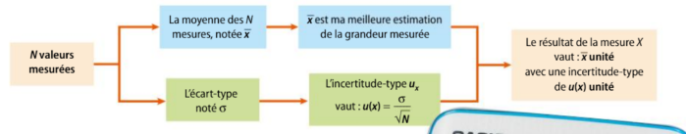
Mode d’emploi
La calculatrice fait tout çà !


Incertitude de type B
L’évaluation d’une incertitude de type B s’effectue lors d’une mesure unique.
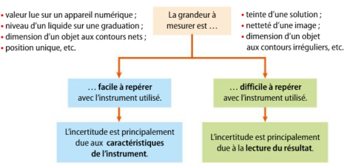
Capsule Vidéo

Incertitude composée
Dans le cas d’un calcul de la valeur d’une grandeur physique à partir de données d’incertitudes connues, l’incertitude du résultat est obtenue à partir d’une relation qui sera toujours fournie dans les exercices.

Exemple :

Comparaison à une valeur de référence
Capsule vidéo

Il arrive que l’on dispose d’une valeur de référence, par exemple une valeur théorique attendue, une indication du fabricant, etc … La qualité de la mesure est évaluée à l’aide du quotient :
$$Q=\frac{\left|x_{mes}-x_{ref}\right|}{U(x)}$$

Si ce nombre est assez faible (typiquement en dessous de 2) la mesure est dite conforme à la valeur de référence. Sinon elle n’est pas conforme : il faut alors tenter d’expliquer pourquoi.
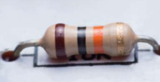
Conducteur ohmique étudié
Application : Mesure la résistance d’un conducteur ohmique

En vous aidant des notions vues précédemment et des documents mis à disposition, déterminer la valeur de la résistance et évaluer son incertitude par les différentes méthodes proposées.

Valeur de référence : Utilisation du code couleur | Première méthode : Mesure à l’ohmmètre réalisée une seule fois
 | On lit sur l’appareil R = 1005 Ω et la notice est jointe ci-dessous :  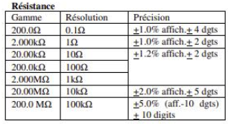
Deuxième méthode : Mesures à l’ohmmètre réalisées plusieurs fois | Troisième méthode : Par la loi d’Ohm
- Voir fichier tableur fourni  - Fonctions à utiliser :  Pour faire une moyenne : =MOYENNE(B6:B35)  Pour calculer un écart type : = ECARTYPE(B6 :B35)  Pour déterminer le nombre de répétitions d’une valeur (ici 1000) dans une série : =NB.SI(B6:B35;1000) | On mesure la valeur de la tension U aux bornes du conducteur ohmique et l’intensité du courant I qui le traverse :  U = (10,12 ± 0,04) V et I = (10,10 ± 0,09) mA  - Loi d’Ohm : U = R x I  - Formule de calcul de l’incertitude :  $$U\left(R\right)=R×\sqrt{{\left(\frac{u(U)}{U}\right)}^{2}+{\left(\frac{u(I)}{I}\right)}^{2}}$$

Retrouve-t-on par les trois méthodes une valeur qui appartient à l’intervalle des valeurs probables de la valeur de référence ?

